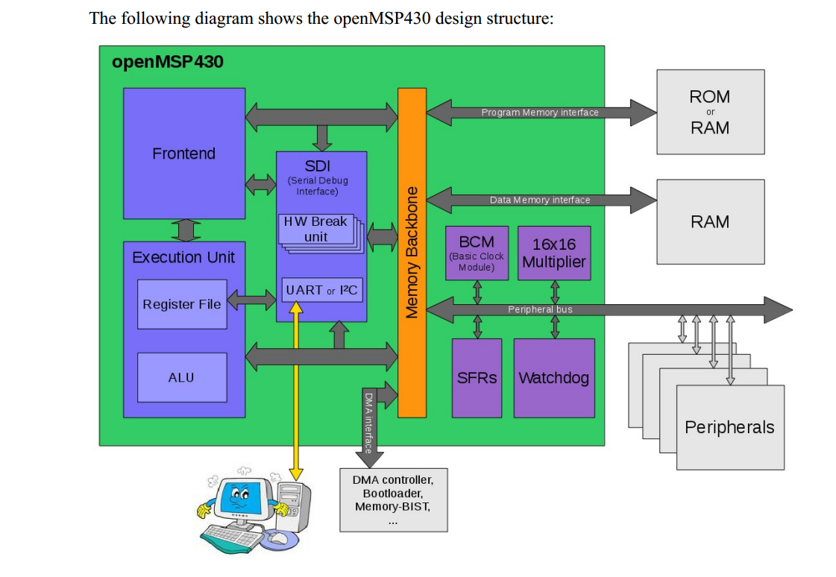

由图片可以看到这是这个CPU的主要架构。所谓的CPU与外设之间的交流就是这个Memory Backbone模块。也就是

在目录 .\openmsp430\trunk\core\rtl\verilog 下的omsp_mem_backbone.v 文件。